4月2日今日动态
出勤：本班今日出勤人数31人。今日3人缺勤。
1.区域活动
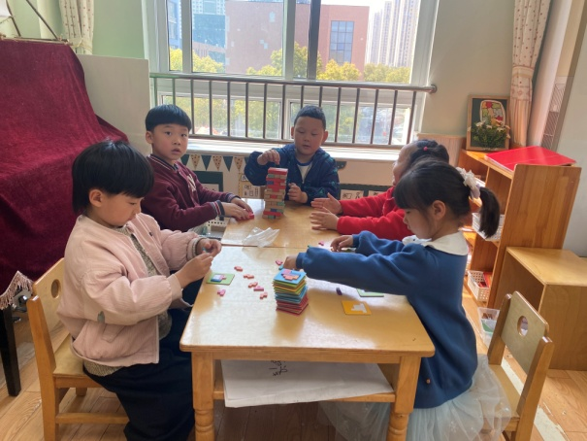  多多、嘉辰、妞妞玩多米诺骨牌；噜噜、雨泽玩方块拼图。 | 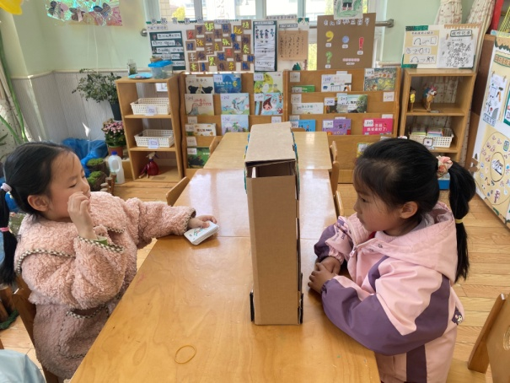  希希描述，玥玥猜测，两人玩我说你猜。
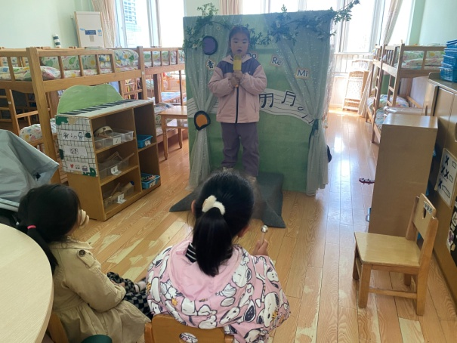  琪琪歌唱，一一、果果用不同乐器伴奏。 | 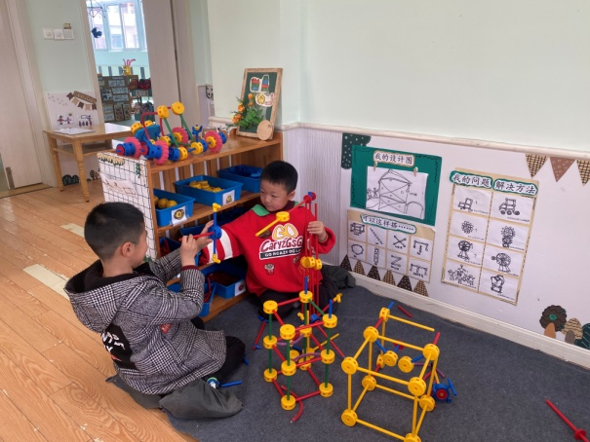  安安、朋朋用万能工匠搭建小学建筑。
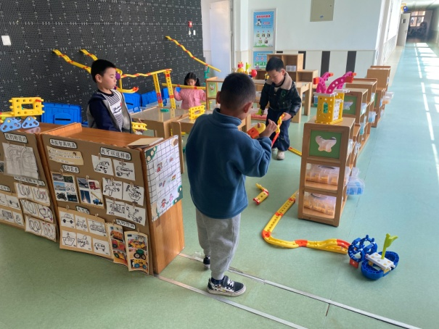  宸宸、豆豆、嘟嘟、可心扩建并加固轨道。 | 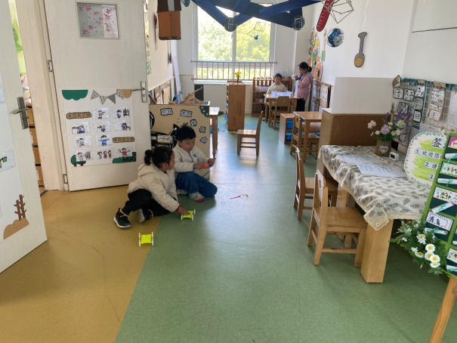  一嘉、萱萱玩弹射小车，探究不同皮筋弹射距离；六六、伊一做色素试验。
2.值日生工作：
今日值日生：
发湿巾和餐盘的是赵雨泽，发筷子的是李子木，小朋友们的值日生工作做得很认真喔！
4.集体活动
美术：快乐的毅行
本活动为回忆想象绘画活动，主要是让幼儿通过欣赏毅行中的照片回忆毅行中遇到的趣事，并以毅行中美丽的风景为背景进行大胆地想象创作。画面主要以毅行人物及风景相结合，进行合理的布局。赵希羽、贺健宸、徐佳禾、徐亿涵、郭颜睿、左轶萱、陈竞泽、宋恬恬、郭煜霖、秦苏安、秦修诚、朱琪玥能积极回忆并想象毅行中快乐的画面，能用绘画形式表现毅行中的趣事；邵崔钰、王凝音、张嘉辰、杨梦露、赵毓宁、罗景宸、李子木、李伊一、焦云舒、高羽安、李兴琪、梁沐棉、王紫妍、陈艺萱、肖尧、赵雨泽、张一嘉、杨佳伊、李梓朋能够合理安排画面内容，体验绘画带来的愉悦情绪。
5.生活观察：
观察时间：2025.4.2
观察对象：大三班今日来园幼儿
观察者：刘恬君、耿佳、丁丹娜
观察目的：具有良好的生活习惯与生活能力（指向能力）
观察内容：
①坚持午睡
②主动饮用白开水
③游戏后整理好玩具
④按时进餐（点心、午餐）
观察背景：
纵观幼儿在园一日生活中的各种小事，已经进行了一段时间的“具有良好的生活习惯与生活能力”观察记录。旨在让幼儿保持有规律的生活，养成良好的作息、饮食、卫生习惯。如：早睡早起、每天午睡、按时进餐、吃好午餐等。
（备注：家园共同合作，才是最高效的方式呀！）
儿童 | 坚持午睡 | 水杯喝完 | 整理好玩具 | 用好点心、吃完午餐
张一嘉 | ★ | ★ | ★ | 嘴角火气，未吃完
贺健宸 | ★ | ★ | ★ | ★
秦苏安 | ★ | ★ | ★ | ★
高羽安 | 接回家 | ★ | ★ | ★
徐佳禾 | ★ | ★ | ★ | ★
肖尧 | 入睡晚 | ★ | ★ | ★
杨梦露 | ★ | ★ | ★ | ★
王凝音 | ★ | ★ | ★ | ★
李子木 | 接回家 | ★ | ★ | ★
焦云舒 | ★ | ★ | ★ | ★
李兴琪 | ★ | ★ | ★ | ★
陈艺萱 | ★ | ★ | ★ | ★
杨佳伊 | ★ | ★ | ★ | ★
朱琪玥 | ★ | ★ | ★ | ★
赵希羽 | ★ | ★ | ★ | ★
陈竞泽 | ★ | ★ | ★ | ★
徐亿涵 | ★ | ★ | ★ | ★
罗景宸 | ★ | ★ | ★ | ★
左轶萱 | 入睡晚 | ★ | ★ | ★
张漪乐 | 请假
王紫妍 | ★ | ★ | ★ | ★
夏天一 | 请假
邵崔钰 | 入睡晚 | ★ | ★ | ★
郭煜霖 | ★ | ★ | ★ | ★
郭颜睿 | ★ | ★ | ★ | ★
李梓朋 | ★ | ★ | ★ | 进餐不专心
李伊一 | ★ | ★ | ★ | ★
赵毓宁 | ★ | ★ | ★ | ★
张嘉辰 | ★ | ★ | ★ | ★
宋恬恬 | ★ | ★ | ★ | 进餐不专心
秦修诚 | 接回家 | ★ | ★ | 接回家
梁沐棉 | ★ | ★ | ★ | ★
赵明泽 | 请假
赵雨泽 | ★ | ★ | ★ | ★
6.温馨提示：
春季气温起伏大，请各位家长及时关注天气变化，及时为孩子们增减衣物。同时春季来临，病毒、细菌繁多，请大家提醒孩子们做好卫生工作，勤洗澡、勤洗手、勤换衣物、勤剪指甲。

